AFYON KOCATEPE ÜNİVERSİTESİ
MÜHENDİSLİK FAKÜLTESİ
BİYOMEDİKAL MÜHENDİSLİĞİ BÖLÜMÜ

STAJ RAPORU
2025

ÖĞRENCİ ADI: Ad Soyad
ÖĞRENCİ NO: 123456789
ÖĞRENCİ Cep: 0532 123 45 67
ÖĞRENCİ EPOSTA: eposta@eposta.gmail.com

Staj Yeri:
XYZ Hastanesi

Staj Tarihleri: 14.11.2024 – 14.01.2025

Toplam Staj İşgünü: 60 iş günü

Staj Tarihleri Başlama:
14.11.2024

Bitiş:
14.01.2025

Toplam Staj İşgünü:
60 iş günü

Staj Raporu Bölüme Teslim Tarih:
……/……/202…

Teslim Eden
Ad Soyadı:

Teslim Alan Staj Komisyon Üyesi:

İŞYERİ BİLGİ FORMU

İşyeri adı
İşyeri yetkilisi
Adresi
Web adresi
Telefonu
E-posta
Toplam personel sayısı
İlgili alanda çalışan toplam teknik personel sayısı
İŞYERİ FAALİYET ALANLARI
1
2
3
4
5
ÖĞRENCİDEN SORUMLU PERSONEL TANITIMI
*İşyerindeki personele ait paylaşılmak istenmeyen bilgi olması durumunda ilgili bölüme “X” işareti konularak boş bırakılabilir.
SIRA NO | ADI SOYADI | MEZUN OLDUĞU  FAKÜLTE VE BÖLÜM BİLGİLERİ | GÖREVİ
1
2
3
4
5

STAJ DEVAM FORMU
(Öğrenci tarafından doldurulacak ve işyeri yetkilisi tarafından kontrol edilerek onaylanacaktır.)
Sayın Yetkili, Öğrencinin staja devam etmesi zorunludur. Öğrencinin staj boyunca her iş günü staja gelmesi ve bu formu imzalaması gerekmektedir.
Öğrenci Numarası: |  |  |  | Staja Kayıtlı Olduğu Akademik Dönem:
Öğrenci Adı Soyadı:
Staja Başlama Tarihi: |  |  |  | Stajın Bitiş Tarihi:
HAFTA | Pazartesi | Salı | Çarşamba |  | Perşembe | Cuma | Cumartesi | Haftalık Toplam  Gün Sayısı
1 | …./…. | …./…. | …./…. |  | …./…. | …./…. | …./….
2 | …./…. | …./…. | …./…. |  | …./…. | …./…. | …./….
3 | …./…. | …./…. | …./…. |  | …./…. | …./…. | …./….
4 | …./…. | …./…. | …./…. |  | …./…. | …./…. | …./….
5 | …./…. | …./…. | …./…. |  | …./…. | …./…. | …./….
6 | …./…. | …./…. | …./…. |  | …./…. | …./…. | …./….
7 | …./…. | …./…. | …./…. |  | …./…. | …./…. | …./….
8 | …./…. | …./…. | …./…. |  | …./…. | …./…. | …./….
9 | …./…. | …./…. | …./…. |  | …./…. | …./…. | …./….
10 | …./…. | …./…. | …./…. |  | …./…. | …./…. | …./….
 |  |  |  |  | Staj süresi sonunda toplam çalışılan gün sayısı:
Staj Yapılan İşyerinde Öğrenciye Danışmanlık Veren Yetkilinin:

Adı Soyadı : ................................................................................
İmza ve Kaşe : ................................................................................
**Stajı bırakan veya rapor alan öğrenci aynı gün durumunu staj komisyonuna bildirmekle yükümlüdür.

STAJ İÇERİĞİ

Gün | Çalışma Yapılan Konu | Çalıştığı Tarih | İmza / Onay  (Bu bölüm Staj Yeri Yetkilisi Tarafından imzalanacaktır.)
1 | CT ile ilgili çalışmalar… | 01.01.2025 (1 Gün) | Ad Soyadı Kaşe İmza
2 | Cihaz Tamiri | 02.01.2025 (1 Gün) | Ad Soyadı Kaşe İmza
3 | Hasta yatağı | 03.01.2025 (1 Gün) | Ad Soyadı Kaşe İmza
4
5
6
7
8
9
10
11
12
13
14
15
16
17
18
19
20

 | AFYON KOCATEPE ÜNİVERSİTESİ  MÜHENDİSLİK FAKÜLTESİ  BİYOMEDİKAL MÜHENDİSLİĞİ BÖLÜMÜ  STAJ RAPORU | Staj Yeri Yetkilisi  Adı Soyadı  İmza veya Paraf
Rapor No: 1 | Rapor Tarihi: 01.01.2025 | Toplam Gün: 1 İş Günü
Rapor Başlığı: CT ile ilgili çalışmalar…
Rapor İçeriği:
Çalışmanızla ilgili bilgileri bu kısma doldurunuz. Her bir gün için ayrı ayrı doldurulacaktır.
Gerekirse bu tabloyu rapor/gün sayısı kadar kopyalayınız…

Staj raporu hazırlanırken dikkat edilmesi gerekenler:
- Staj raporlarını günlük olarak hazırlamanız gerekmektedir.
- Staj raporlarını staj yeri yetkilisine onaylatmanız gerekmektedir. (Bu raporun sağ üst köşesindeki imza.)
- Bu raporda doldurulması gereken alanların tamamını dijital ortamda doldurunuz. Örneğin sağ üst köşede bulunan Staj Yeri Yetkilisinin ad ve soyadını Word’de yazınız. Sadece imza kısmı boş kalmalı.
- Staj raporunuz son halini aldığında ve Word’de doldurulması gereken bütün kısımlar tamamlandığında raporun çıktısını alınız.
- Çıktı aldıktan sonra imzalamanız gereken kısımları imzalayınız. Staj yeri yetkilisine imzalatmanız gereken yerleri imzalatınız.
- Staj Raporunuza spiral veya cilt yaptırınız.
- Staj bitimini takip eden eğitim öğretim döneminde imzaları tamamlanmış ve ciltli staj raporunuzu bölüme teslim ediniz.
- Staj raporuna resim veya belge ekleyebilirsiniz.
- Staj raporunda staj yaptığınız hastane/işletmenin onay vermediği herhangi bir bilgi ve belgeyi paylaşmayınız.
- Staj raporunda o gün ne yaptıysanız onu yazınız. Staj kapsamında gerçekleştirmediğiniz herhangi bir faaliyeti yazmayınız.
- Stajınız tamamlandığında bölüm web sayfasında bulunan BME-STJ-03 formunda bulunan öğrenci bilgilerini doldurunuz. Fotoğrafınızı yapıştırınız. Değerlendirme kısmını (I. Öğrencinin işyerinizdeki performansını değerlendiriniz:) staj yerindeki Staj Yetkilisi dolduracaktır.
- BME-STJ-03 formu iş yeri yetkilisi tarafından doldurulup AKÜ Biyomedikal Mühendisliği Staj komisyonuna teslim edilmek üzere kapalı bir zarfta teslim edilecektir.

 | AFYON KOCATEPE ÜNİVERSİTESİ  MÜHENDİSLİK FAKÜLTESİ  BİYOMEDİKAL MÜHENDİSLİĞİ BÖLÜMÜ  STAJ RAPORU | Staj Yeri Yetkilisi  Adı Soyadı  İmza veya Paraf
Rapor No: 2 | Rapor Tarihi: 02.01.2025 | Toplam Gün: 1 İş Günü
Rapor Başlığı: Cihaz Tamiri
Rapor İçeriği:
Çalışmanızla ilgili bilgileri bu kısma doldurunuz. Her bir gün için ayrı ayrı doldurulacaktır.
Gerekirse bu tabloyu rapor/gün sayısı kadar kopyalayınız…
Tabloyu kopyalamak için tablonun sol üst köşesinde bulunan işarete sağ tıklayıp kopyalayınız…

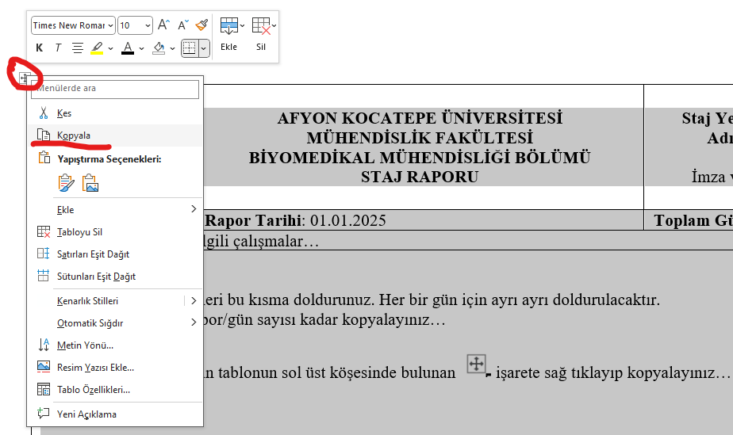

Ekle menüsünden “sayfa ekle” ile yeni bir sayfa ekleyip 2. Raporu bu sayfaya yapıştırınız. Sayfa eklerken imleç tablonun dışında olmalıdır.

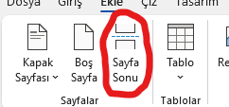
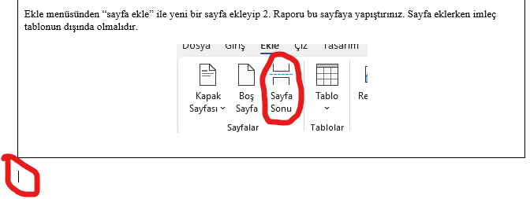

 | AFYON KOCATEPE ÜNİVERSİTESİ  MÜHENDİSLİK FAKÜLTESİ  BİYOMEDİKAL MÜHENDİSLİĞİ BÖLÜMÜ  STAJ RAPORU | Staj Yeri Yetkilisi  Adı Soyadı  İmza veya Paraf
Rapor No: 3 | Rapor Tarihi: 03.01.2025 | Toplam Gün: 1 İş Günü
Rapor Başlığı: Hasta yatağı
Rapor İçeriği:

Çalışmanızla ilgili bilgileri bu kısma doldurunuz. Her bir gün için ayrı ayrı doldurulacaktır.
Gerekirse bu tabloyu rapor/gün sayısı kadar kopyalayınız…

